ขั้นตอนการขอใช้งาน API Provider ID

ให้โหลดแบบฟอร์มจาก Link นี้ <https://id.moph.go.th/one_id_card/manual>

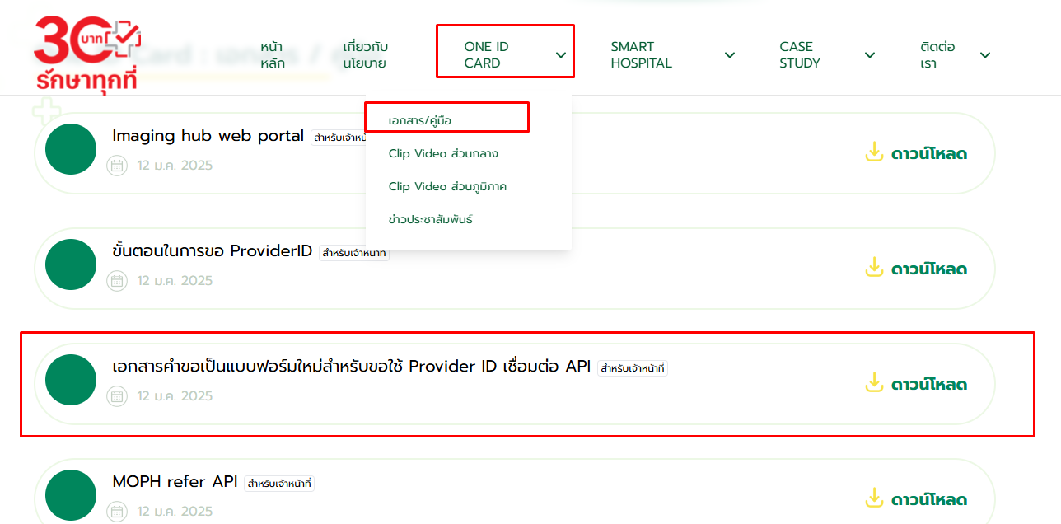

หลังจากได้แบบฟอร์มแล้วกรอกข้อมูลให้เรียบร้อย

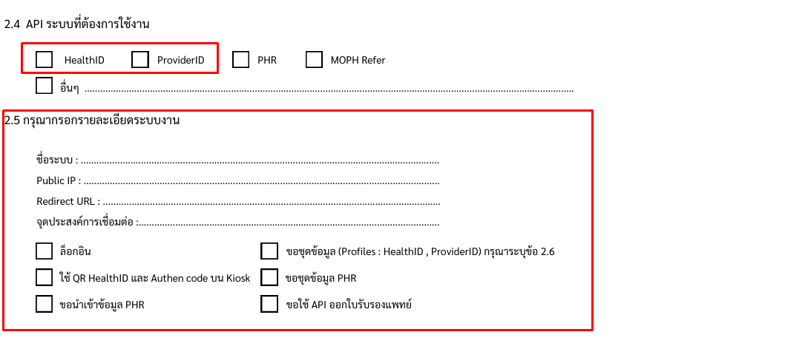

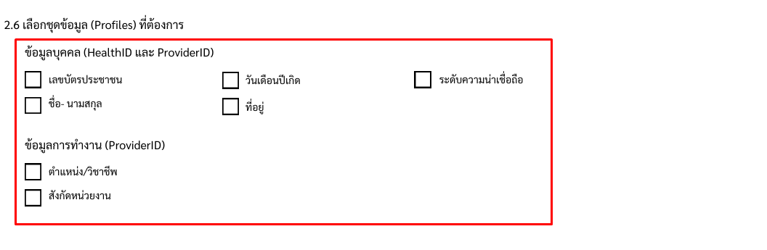

หลังจากกรอกข้อมูลครบแล้วให้ส่งไปที่ โดยเรียน ผู้อำนวยการสำนักสุขภาพดิจิทัล มาที่ สำนักสุขภาพดิจิทัล อาคาร 6 ชั้น 7 สำนักงานปลัดกระทรวงสาธารณสุข ต.ตลาดขวัญ อ.เมือง จ.นนทบุรี 11000 หรือ สแกนเอกสารเป็นไฟล์นามสกุล .pdf ส่งมาที่ ไปรษณีย์อิเล็กทรอนิกส์ [provider.id@moph.go.th](mailto:provider.id@moph.go.th)

หลังจากที่ได้รับการอนุมัติแล้วจะมี Email ส่ง Key ต่างๆ และคู่มือการใช้งานมาให้